Documentaires
Ouvrages disponibles au CDI
Ouvrages commandés

Titre | Auteur | ISBN | Collection | Editeur | Prix | Disponibilité  12/2010 | 1ère de couverture
Toutankhamon l’incroyable découverte | Viviane Koenig | 978-2732433738 | La vie des enfants | De la Martinière | 12,00 | Dispo. | 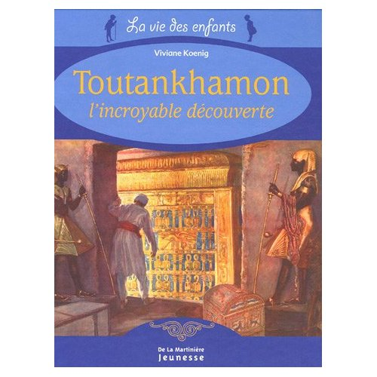
Très chouettes ces grecs | Terry Deary | 978-2745908148 | Quelle histoire ! | Milan | 5,50 | Epuisé | 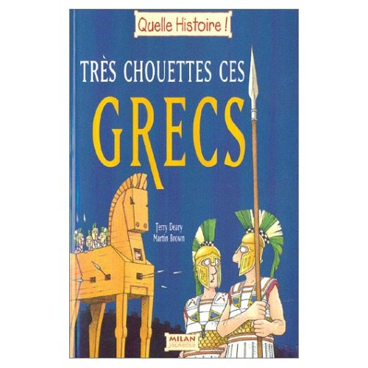
Ulysse | Brigitte Labbé | 978-2745935625 | De vie en vie | Milan | 6,50 | Dispo. | 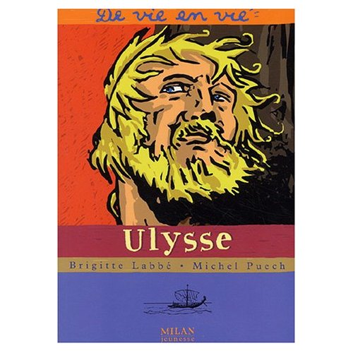
Une bd, des infos pour élucider un… Mystère en Egypte | Stewart Ross | 978-2092504130 | Dans les secrets | Nathan | 10,95 | Epuisé | 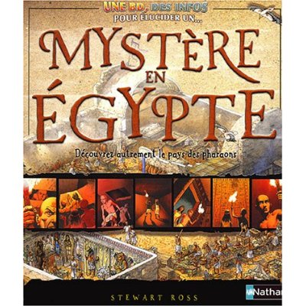
Vivre comme les égyptiens | Philipp Steele | 978-2732424385 | Vivre comme | De la Martinière | 23,00 | Dispo. | 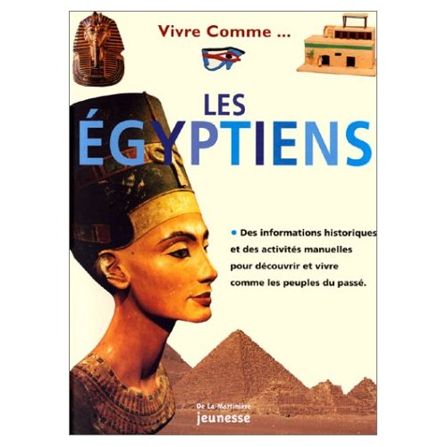
Vivre comme les grecs | Richard Tames | 978-2732426082 | Vivre comme… | De la Martinière | 23,00 | Dispo. | 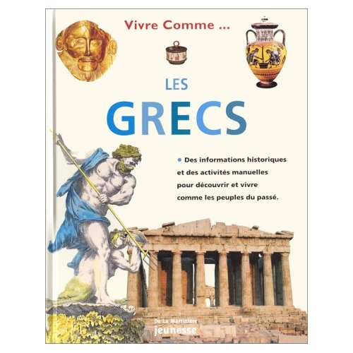
Vivre comme les romains | Philip Steele | 9782732424392 | Vivre comme… | De la Martinière | 13,00 | Dispo. | 